Университет ИТМО

Факультет программной инженерии и компьютерной техники

Лабораторная работа №3

по программированию

Вариант № 12366987

Выполнил:

Степанов Артур

Группа: P3112

Приняла:

Сорокин Роман Борисович

???

?

г. Санкт-Петербург

2021 г.

# Текст задания:

Проделав ряд опытов с кристаллами антилунита, наши исследователи обнаружили, что в этом случае размеры кристаллов не оказывали заметного влияния на способность антилунита устранять невесомость. Независимо от того, брался ли крупный кристалл или совсем маленький, он с одинаковым успехом помогал коротышке сохранить тяжесть. Селедочка объяснила это тем, что энергия, выделяемая антилунитом, обладает большой мощностью, но ее действие ограничивается небольшим пространством, или, выражаясь научно, проявляется лишь на коротких дистанциях. Увлекшись своими экспериментами, Знайка, Фуксия и Селедочка не заметили появившегося из-за холма лунатика, который быстро приближался к ним, размахивая какой-то бумажонкой в руке. Отбежав с холма и попав в зону невесомости, лунатик неожиданно для себя взвился кверху и л и ко закричал от испуга.

# Диаграмма классов реализованной объектной модели

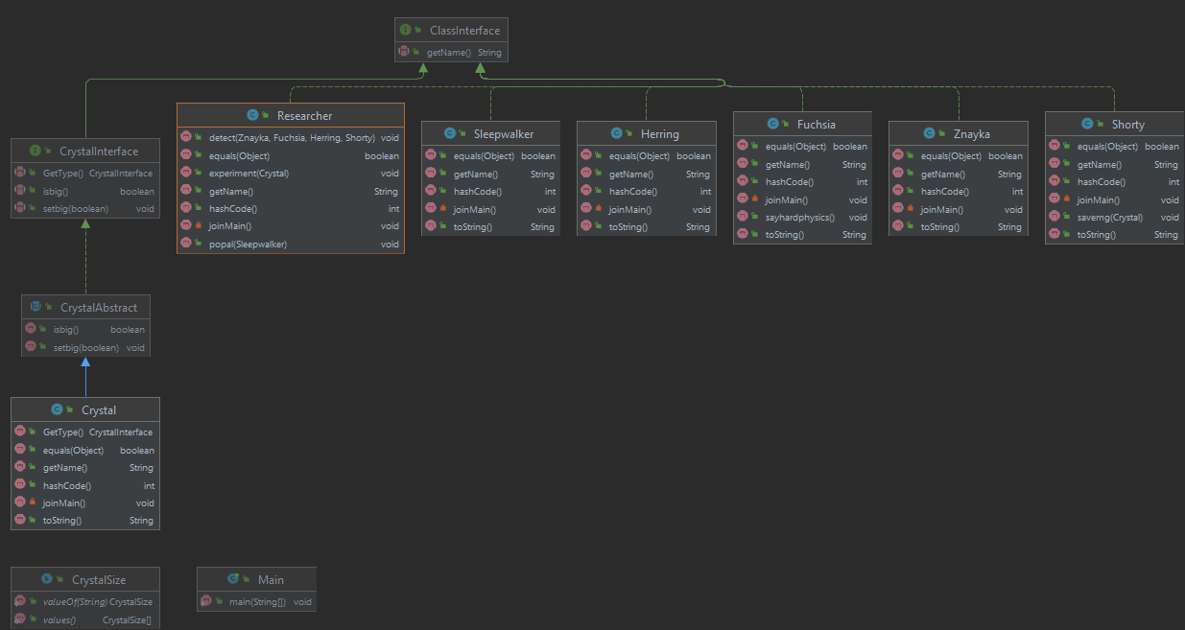

# Исходный код программы

**package** com.company;

**import** **com.company.Character.\***;

**import** **com.company.enums.CrystalSize**;

**public** **class** **Main** {

**public** **static** **void** **main**(String[] args) {

// write your code here

Researcher researcher = **new** Researcher();

Crystal Antilunit = **new** Crystal();

Crystal Antilunit1 = **new** Crystal();

Shorty shorty = **new** Shorty();

Fuchsia fuchsia = **new** Fuchsia();

Herring herring = **new** Herring();

Sleepwalker sleepwalker = **new** Sleepwalker();

Znayka znayka = **new** Znayka();

researcher.experiment(Antilunit);

shorty.savemg(Antilunit);

fuchsia.sayhardphysics();

researcher.detect(znayka, fuchsia, herring, shorty);

researcher.popal(sleepwalker);

}

}

# Результат работы программы

# Исследователи присоединились к истории.

# Кристал 'BIG Антилунит' присоединился к истории.

# Кристал 'BIG Антилунит' присоединился к истории.

# Коротышка 'коротышка' присоединился к истории.

# Исследователь 'Фуксия' присоединилась к истории.

# Исследователь 'Селёдочка' присоединилась к истории.

# Лунатик 'лунатик' присоединился к истории.

# Знайка 'Знайка' присоединился к истории.

# Проделав ряд опытов c кристаллами 'BIG Антилунит' 'Исследователи'обнаружили, что кристаллы 'BIG Антилунит' оказывают одинаковое влияния на способность устранять невесомость

# 'BIG Антилунит помогает 'коротышка' сохраняет тяжесть

# 'Фуксия' объяснила это сложное явление с невесомостью

# 'Знайка', 'Фуксия', 'Селёдочка' не заметили 'коротышка' который приближался к ним держа какую-то бумажонку

# 'лунатик' отбежал холм и попал в зону невесомости

# Process finished with exit code 0

# Вывод

Выполнив лабораторную работу, я ознакомился с основными объектно-ориентировочного программирования, работой с классами и объектами, сторонними библиотеками и подключением их к своей программе.